**По следам хоккейных достижений**

**Рабочий лист**

1. **Знаки безопасности применяются для сообщения необходимой информации людям, находящимся на общественных объектах и в иных местах. Найдите схему (план) эвакуации этажа. На схеме (плане) эвакуации указаны знаки безопасности и телефон пожарной охраны.**
2. Проанализируйте изображение знаков и впишите их смысловое значение:

|  |  |  |  |
| --- | --- | --- | --- |
|  |  |  |  |
|  |  |  |  |
|  |  |  |  |
|  |  |  |  |
|  |  | http://ms2.znate.ru/tw_files2/urls_9/25/d-24755/24755_html_6e8ba672.png |  |

1. Определите свое местоположение на схеме (плане) эвакуации, составьте безопасный маршрут движения до ближайшего выхода. Схематично изобразите разработанный маршрут.

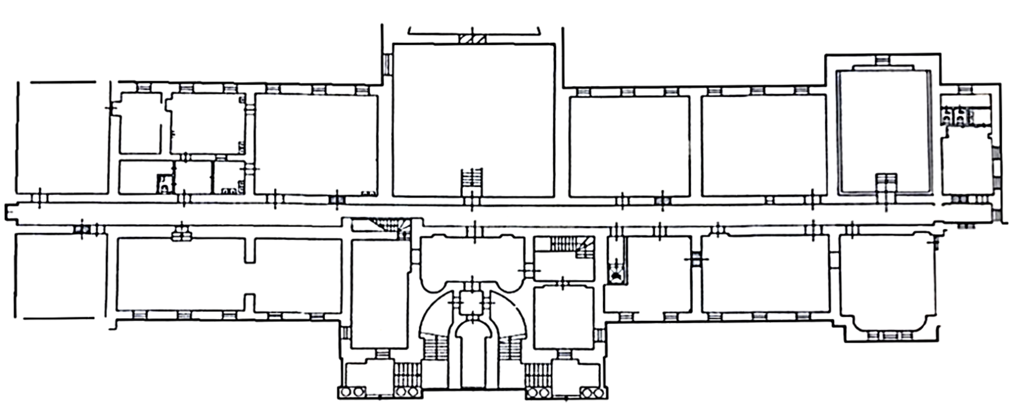

1. **Осмотрите зал. На одной из витрин найдите табло со счетом хоккейного матча. Внимательно ознакомьтесь с витриной. Ответьте на вопросы.**

Между какими командами состоялся матч?

__________________________________________________________________________

В чью пользу закончился матч?

__________________________________________________________________________

В рамках какого мирового спортивного события состоялся этот матч?

__________________________________________________________________________

1. **В рамках хоккейной Суперсерии-1972 года состоялось 8 матчей. Выясните и запишите итоговый счет каждого матча. Для этого воспользуйтесь дополнительными источниками информации (материалы для учеников или Интернет).**

|  |  |  |  |  |
| --- | --- | --- | --- | --- |
| Канада |  | : |  | СССР |
| Канада |  | : |  | СССР |
| Канада |  | : |  | СССР |
| Канада |  | : |  | СССР |
| СССР |  | : |  | Канада |
| СССР |  | : |  | Канада |
| СССР |  | : |  | Канада |
| СССР |  | : |  | Канада |

Определите какая сборная выиграла Суперсерию-1972.

_____________________________________________________

1. **В советский период отечественного хоккея одним из самых выдающихся хоккеистов считался Валерий Харламов. Знаменитый канадский хоккеист Бобби Кларк, охотившийся за Валерием во время Суперсерии-1972, не стеснялся признать величие Харламова: «Я проникся таким уважением к этому великому форварду русской команды, что стыжусь тех минут, когда доставлял ему боль. Но другими средствами остановить Харламова мы просто были не в состоянии…».**

**Используя материалы экспозиции, заполните пропуски в тексте.**

Валерий ___________ Харламов советский хоккеист. Родился в 1948 году. Окончил ________________ (укажите аббревиатуру института). Выступал за ЦСКА с _______ по _________ год. Был приглашен в сборную СССР в ________ году. Двукратный олимпийский чемпион ________ и ________ годов. Является членом Зала_______________________________________ с 1998 года и членом Зала хоккейной славы НХЛ в Торонто с ____ года.

1. **Это прозвище в американской и канадской прессе применительно к сборной СССР впервые появилось в 1970-е годы. Оно не понравилось игрокам: «Почему они нас сравнивают с машиной? Мы – живые люди!». Какое прозвище дали советской хоккейной команде в зарубежной прессе?**

*Выберите один из предложенных вариантов ответов:*

1. Боевая машина
2. Красная машина
3. Безжалостная машина
4. Адская машина

Аргументируйте свой ответ:

________________________________________________________________________________________________________________________________________________________________________________________________________________________________________________________________________________________________________________

1. ***Звенит в ушах лихая музыка атаки…***

***Точней отдай на клюшку пас, сильней ударь!***

***И всё в порядке, если только на площадке***

***Великолепная пятерка и вратарь!***

***Суровый бой ведет ледовая дружина:***

***Мы верим мужеству отчаянных парней.***

***В хоккей играют настоящие мужчины,***

***Трус не играет в хоккей!***

Первой легендарной пятёркой сборной СССР по хоккею с шайбой и клуба ЦСКА в 1980-х годах стала пятерка Ларионова. В неё входили Владимир Крутов, Игорь Ларионов, Сергей Макаров – нападающие, Вячеслав Фетисов и Алексей Касатонов – защитники. Алексей Касатонов говорил: «У нас было одно правило – если кто-то из команды противника трогал кого-то из нас, он становился врагом всех пятерых».

A. На Западе пятёрка Ларионова получила прозвища «Зелёная пятёрка» (англ. The Green Line, потому что на тренировках играли в зелёных свитерах) и «КЛМ» (англ. KLM line). Предположите, откуда появилось прозвище «КЛМ».

|  |
| --- |
|  |
|  |
|  |

B. В советском хоккее существовала долгая традиция создавать и сплачивать тройки хоккеистов. Осмотрите витрины и выпишите самые известные тройки хоккеистов.

| 1. |
| --- |
| 2. |
| 3. |
|  |

1. **Один из самых известных спортсменов XX века Уэйн Гретцки сравнивал хоккей с боями гладиаторов в Древнем Риме. По статистике каждый второй хоккеист за свою карьеру получает от 5 до 10 серьезных травм. Для того чтобы обезопасить спортсмена от травм, в хоккее используется защитная амуниция. Какая защитная амуниция полевого игрока представлена в зале музея? Подпишите названия элементов экипировки на изображении.**

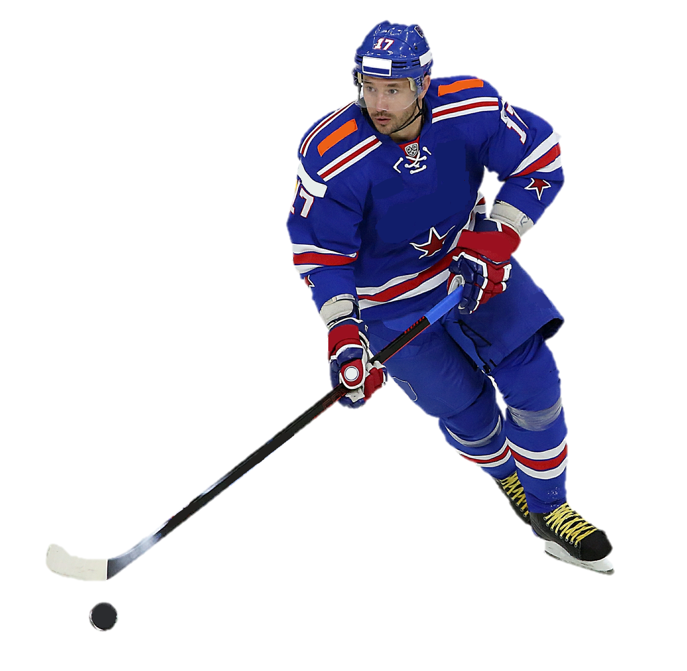

1. **Несмотря на столь внушительную защиту, хоккей остается одним из самых травмоопасных видов спорта. Травмы конечностей встречаются наиболее часто. Общими признаками закрытых механических травм являются отек, боль, кровоизлияние. Впишите, какие повреждения можно заподозрить у пострадавшего, если дополнительно присутствуют достоверные признаки, указанные в таблице.**

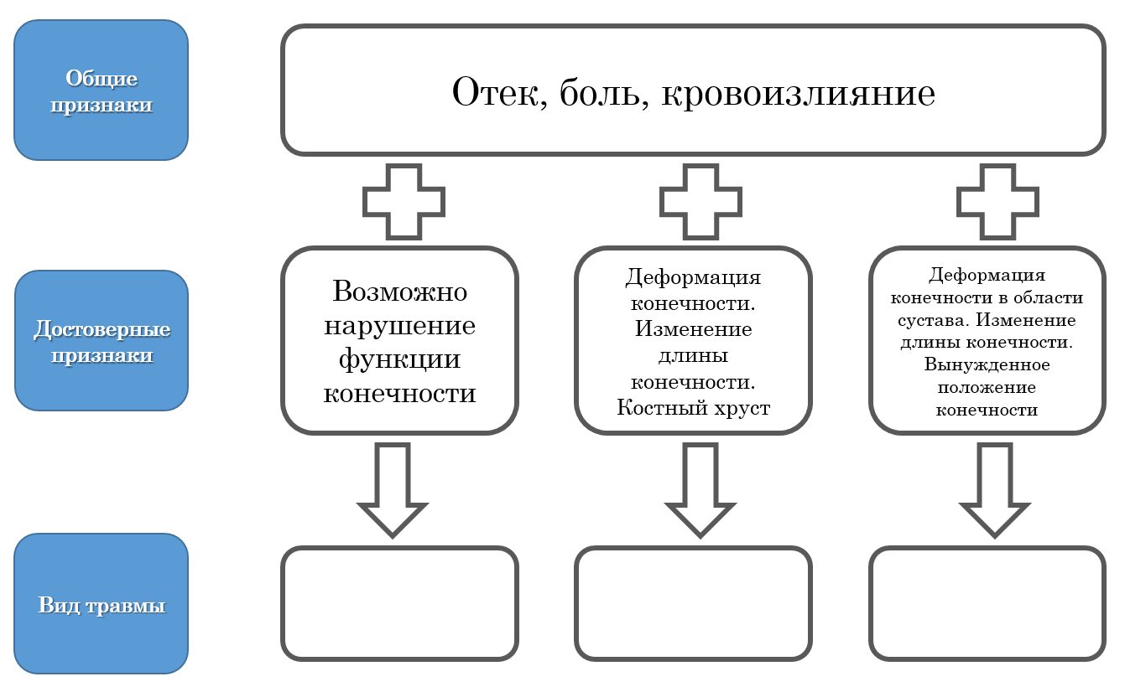

1. **По статистике, более 70% от всех полученных хоккеистами травм приходится на ушибы. Ниже представлены мероприятия первой помощи при ушибах. Определите очередность их выполнений и запишите их буквенное обозначение в соответствующую графу таблицы.**

А. Создать удобное, наименее болезненное положение пострадавшей части тела, приложить холод.

Б. Убедиться в наличии сознания у пострадавшего.

В. Создать безопасные условия для оказания первой помощи.

Г. Передать пострадавшего бригаде скорой медицинской помощи.

Д. Контролировать состояние пострадавшего, оказывать ему психологическую поддержку.

Е. Выполнить осмотр места повреждения.

|  |  |
| --- | --- |
| **Алгоритм оказания первой помощи при ушибах** | |
| *Очередность выполнения действий* | *Буквенное обозначение мероприятия* |
| 1 |  |
| 2 |  |
| 3 |  |
| 4 |  |
| 5 |  |
| 6 |  |

1. **Олимпийские игры всегда считались самым значимым спортивным соревнованием, а победа в них** – **вершиной спортивного мастерства. Первое выступление сборной СССР на зимней Олимпиаде состоялось в 1956 году.**
2. Изучите экспозицию в зале и восстановите хронологию участия сборной СССР по хоккею в зимних Олимпийских играх с 1956 по 1992 год.

|  |  |  |
| --- | --- | --- |
| **Эмблема** | **Год** | **Город** |
|  |  | Кортина-д’Ампеццо |
|  |  | Инсбрук |
|  |  | Гренобль |
|  |  | Саппоро |
|  |  | Инсбрук |
|  |  | Сараево |
|  |  | Калгари |
|  |  | Альбервиль |

1. Зимние Олимпийские игры проводятся один раз в 4 года. В заполненной вами таблице пропущено 2 олимпийских соревнования. Проанализируйте таблицу и, пользуясь дополнительными источниками информации (материалы для учеников и Интернет), укажите информацию по недостающим соревнованиям.

|  |  |  |  |  |
| --- | --- | --- | --- | --- |
| Номер Олимпиады | Год проведения | Город | Страна | Место сборной СССР |
|  |  |  |  |  |
|  |  |  |  |  |

1. Определите страны проведения Олимпиады, соединив их линией с городом проведения хоккейных игр.

|  |  |  |
| --- | --- | --- |
| **Город проведения** |  | **Страна проведения** |
| Кортина-д’Ампеццо |  | Австрия |
| Инсбрук |  | Югославия |
| Гренобль |  | Канада |
| Саппоро |  | Франция |
| Лейк-Плэсид |  | Италия |
| Сараево |  | Япония |
| Калгари |  | США |
| Скво-Вэлли |  |  |
| Альбервиль |  |  |

1. Используя экспозицию музея и материалы для обучающихся, впишите в таблицу уникальные достижения наших знаменитых хоккеистов.

|  |  |  |
| --- | --- | --- |
| **ФИО** | **Игровая карьера** | **Достижения** |
| Александр Рагулин | 1957–1969 гг. |  |
| Виталий Давыдов | 1957–1973 гг. |  |
| Анатолий Фирсов | 1954–1961 гг. |  |
| Виктор Кузькин | 1958–1976 гг. |  |
| Владислав Третьяк | 1966–1984 гг. |  |
| Андрей Хомутов | 1980–1999 гг. |  |
| Вячеслав Фетисов | 1974 –2009 гг. |  |
| Валерий Харламов | 1967–1981 гг. |  |